华南农业大学经济管理学院2018硕士研究生入学考试复试工作方案
依据教育部有关文件、广东省研究生招生录取工作会议精神和《华南农业大学2018年硕士研究生入学考试复试及录取工作方案》，结合本院实际，特制定2018年华南农业大学经济管理学院硕士研究生入学考试复试工作方案，具体如下：
一、领导小组
组长：万俊毅 王长明
副组长：罗明忠 王丽萍
组员： 罗军 谭莹 胡新艳 罗小珍 张乐柱 李怡 秦静 陈旺南
二、资格审核和复试时间
（1）考生报到和资格审查时间和地点
2018年3 月29日上午8:30(全日制)，2018年3月31日上午9：00（非全日制）；
资格审查地点：经济管理学院411室；
资格审查须查验和收集的材料：
①《华南农业大学2018年招收硕士生复试通知书》(在华南农业大学研究生招生系统下载)
②往届生持本人身份证原件及复印件、毕业证、学位证原件及复印件
③应届生持本人身份证原件及复印件、学生证原件及复印件
④大学期间成绩单原件 (复印件加盖档案管理部门公章可视为原件)。
⑤同等学历考生还须携带拟报考硕士专业相应本科八门以上主干课程成绩单(必须由大学考务部门出具成绩证明或出具本科自学考试成绩通知单)
⑥退役大学生士兵计划”考生需提供退役证明材料。
注：请在复印件右上角写上考生编号、复试专业,材料按以上顺序排好
（2）复试时间和地点
2018年3月29日下午14：30（全日制），2018年3月31日下午14：30（非全日制）；
复试地点：见复试工作分组
三、工作分组
资格审查： 陈旺南 秦静
复试工作分组：
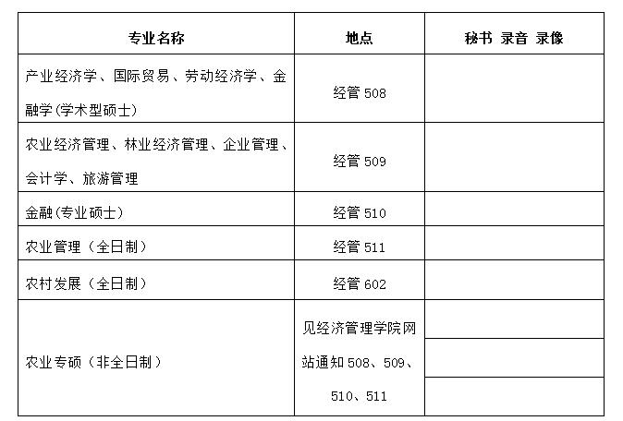
四、复试形式与内容
复试形式：差额复试、面试
复试内容：外语水平测试、专业素质及能力考核、综合素质及能力考核，总成绩100分。
五、加试
以同等学历或专科毕业生报考的考生，需加试两门课程
加试科目：1农业经济学，2管理学原理
全日制时间：2018年3月30日上午9：00 ；地点：经管508
非全日制时间：2018年4月1日上午9：00 ；地点：经管508
六、体格检查
复试考生必须按学校医院规定进行体检或者提供半年内三级甲等医院体检报告。参加学校医院体检时间为3月26、29日，4月2、4、9、12日工作日(上午8：00-11：30，下午2：30-5：00)，华南农业大学本科应届生可不参加体检。
体检结果不作量化计入总成绩，但不体检或体检不合格者一律不予录取。
经济管理学院
2018年3月22日

